Nama : Afdhal Dhiyaul Khair

NIM : 1915016128

SS Code

|  |
| --- |
| import 'package:flutter/material.dart';  import 'package:hexcolor/hexcolor.dart'; //import module hexcolor  void main() => runApp(MyApp());  class MyApp extends StatelessWidget {    @override    Widget build(BuildContext context) {      return MaterialApp(        title: "POSTTEST 1 AFDHAL",        theme: ThemeData(          primarySwatch: Colors.blue,          visualDensity: VisualDensity.adaptivePlatformDensity,        ),        home: Posttest1(),      );    }  }  class Posttest1 extends StatelessWidget {    const Posttest1({Key? key}) : super(key: key);    @override    Widget build(BuildContext context) {      var mqwidth = MediaQuery.of(context).size.width;      var mqhegith = MediaQuery.of(context).size.height;      return Scaffold(        appBar: AppBar(          title: const Text("Posttest 1 Afdhal"),        ),        body: Center(          child: Container(            width: mqwidth / 1.2,            height: mqhegith / 1.2,            decoration: BoxDecoration(              gradient: LinearGradient(                  begin: Alignment.topRight,                  end: Alignment.bottomLeft,                  colors: [                    HexColor('#E6BCCD'), //menggukanan hex color                    HexColor('#7E52A0'),                  ]),              border: Border.all(                color: HexColor('#012A36'),                width: 3,              ),              borderRadius: BorderRadius.circular(20),            ),            child: Center(              child: Text(                'Afdhal Dhiyaul Khair',                style: TextStyle(                  fontSize: 20,                  fontWeight: FontWeight.bold,                  color: Colors.white,                ),              ),            ),          ),        ),      );    }  } |

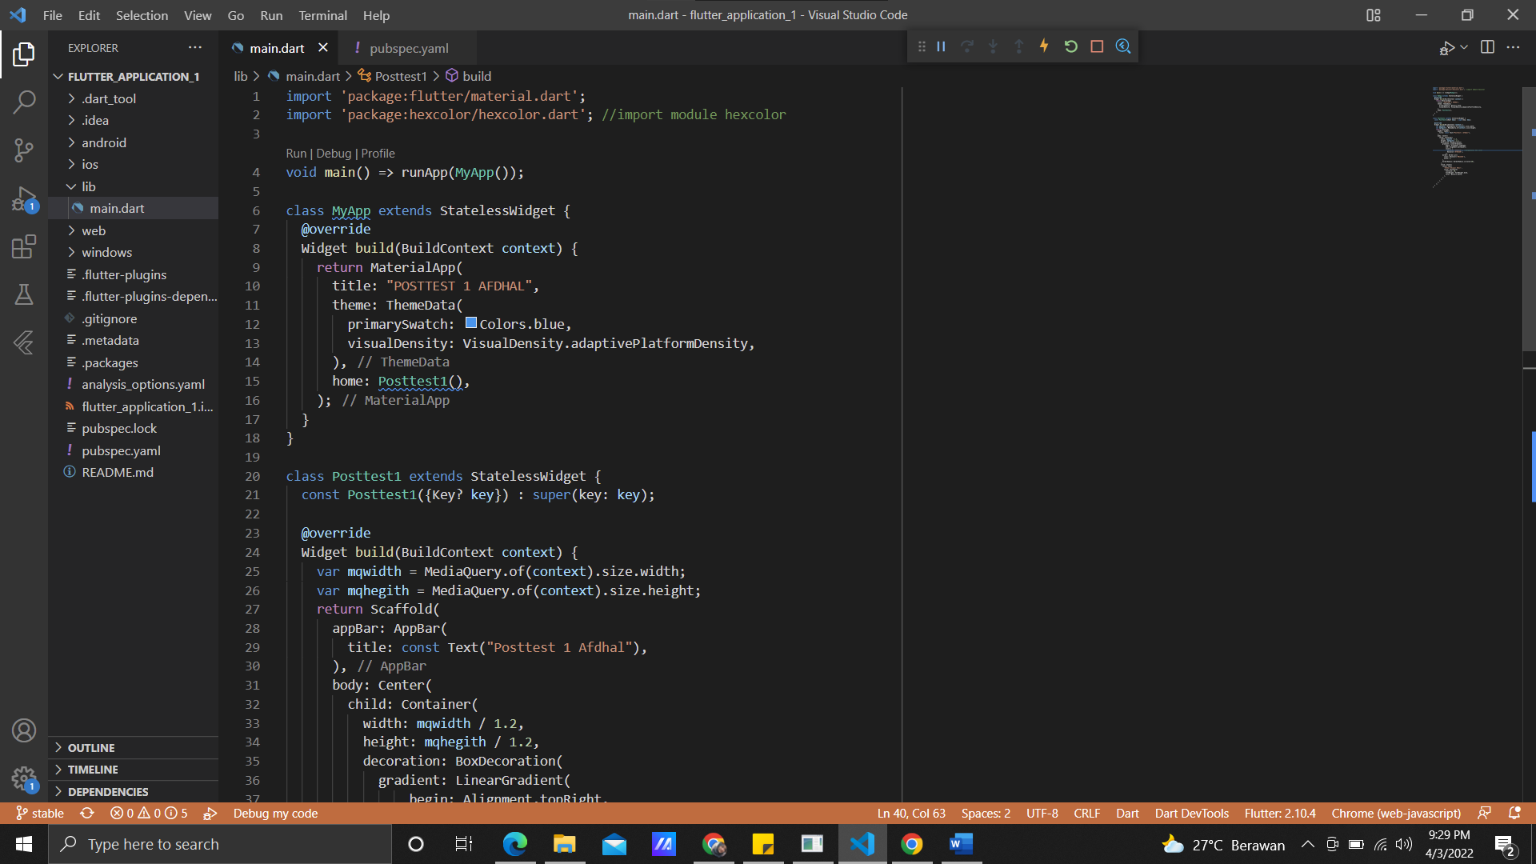

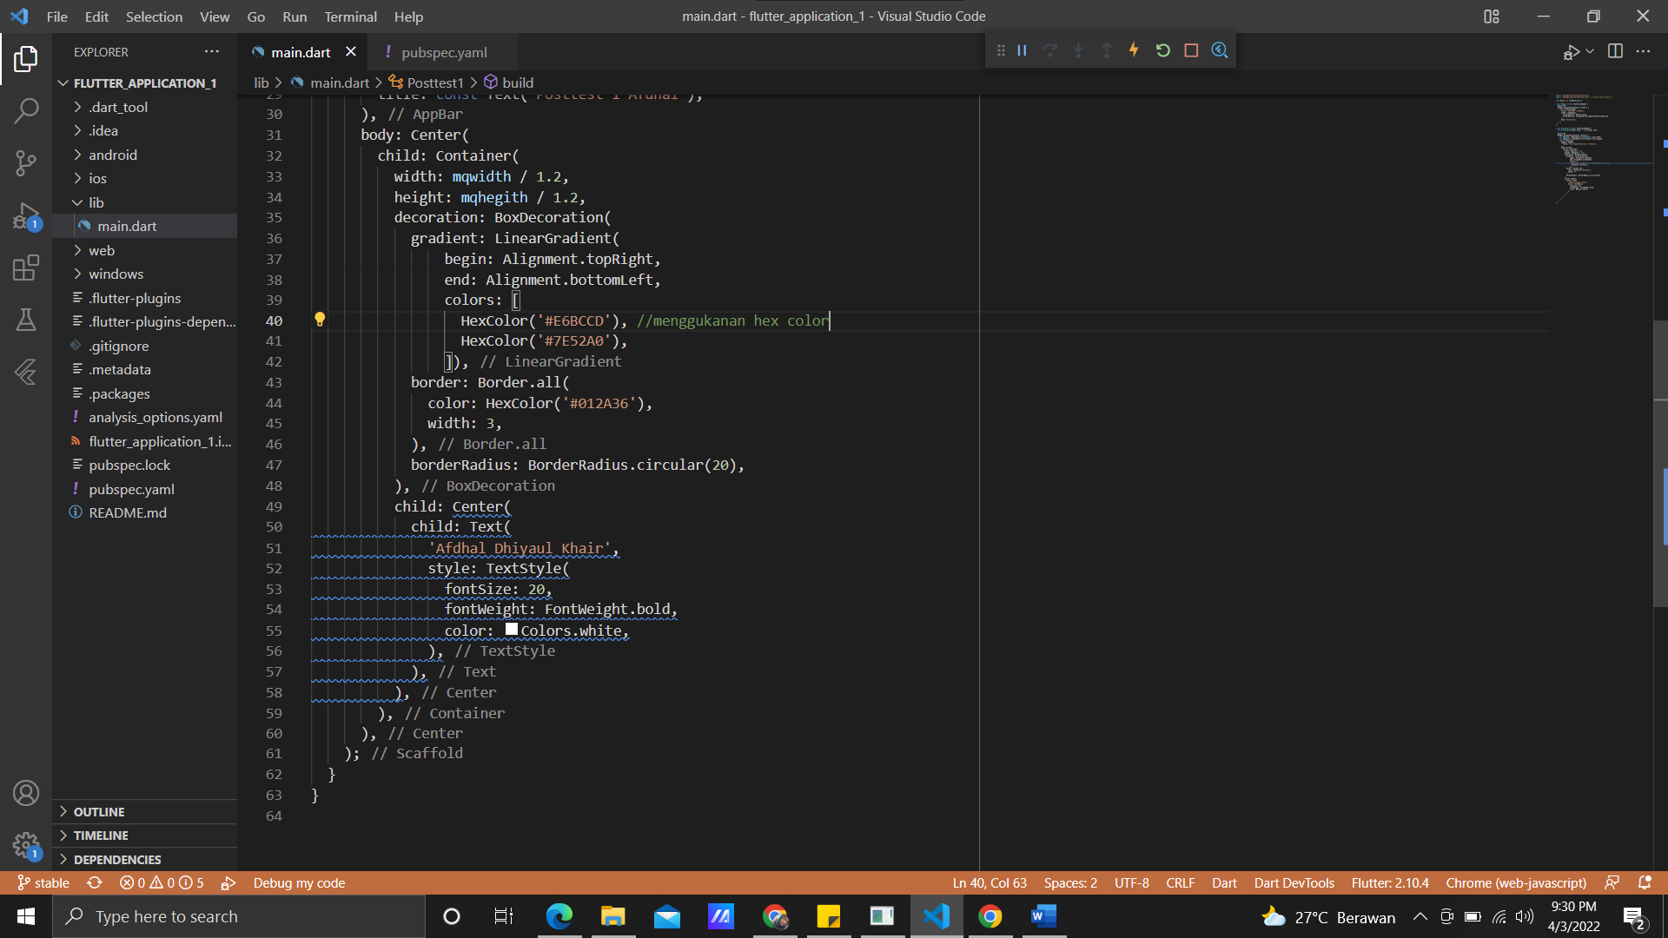

SS Output

